

**ESCUELA SUPERIOR POLITÉCNICA DEL LITORAL**

**FACULTAD DE INGENIERÍA MARÍTIMA, CIENCIAS BIOLÓGICAS, OCEANOGRÁFICAS Y RECURSOS NATURALES**

**CAc-2013-108.- Compromiso ético de los estudiantes al momento de realizar un examen escrito de la ESPOL.**

**COMPROMISO DE HONOR**

Reconozco que el presente examen está diseñado para ser resuelto de manera individual, y no se permite la ayuda de fuentes no autorizadas ni copiar.

Firmo al pie del presente compromiso, como constancia de haber leído y aceptar la declaración anterior.

_________________________________________

***Firma de Compromiso del Estudiante***

**Nombre: _____________________________**

**INVERTEBRADOS II EVALUACION**

1. **En los Antozoos, cuál es su forma de reproducción para originar otro pólipo?**
2. Sexual
3. Asexual
4. Todas las anteriores
5. **¿Cuáles son los dos únicos Filum en CELENTEREOS?____________ y _______________.**
6. **¿Cuáles son los nombres de las paredes que conforma el cuerpo de los cnidarios?**
7. **Los celentéreos pueden presentar forma de vida:**
8. Libre
9. Sésil
10. Libre y/o Sésil
11. ninguna de las anteriores
12. El **endoesqueleto puede ser un pliegue de la cutícula que produce salientes internos o :**

Esterno ventral exoesqueleto apodemas ecdisis

1. **Los artrópodos se mueven por :**

Deformación del cuerpo, apéndices segmentarios articulados, tritocerebro, ninguna de las anteriores

1. 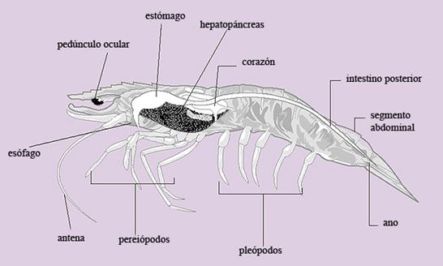 **Señale** **las partes del siguiente artrópodo (crustáceo)**
2. Caracteristicas de los moluscos

Son animales de cuerpo blando (divididos en cabeza, masa visceral y pie) con tres características únicas en el reino animal por las cuales se identifican:

-

-

-

9. Mencione 3 clases de Moluscos

1. Escriba sobre pólipos, medusas y corales. (a continuación términos que debe usar)

Boca, canal radial, canal circular, estomago, tentáculos, manubrio, mesoglea.sales de calcio, tentáculos urticantes, gonozoitos, forma larval, ovulos y espermatzoides, nematoblastos y nematocistos, zooxantelas

1. Escriba el nombre de un anélido oligoqueto. ____________________________
2. V o F. Las lombrices Dde tierra son hermafroditas ya que poseen órganos reproductores masculinos y femeninos, pero necesitan aparearse. ______

10. Anotar las estructuras faltantes de una esponja asconoide parcialmente seccionada

